SPP 整合 Microsoft Entra ID
SAML 外部同盟操作指引
版本 1.0 | 2026-10-01

目的
以 SAML 2.0 外部同盟讓使用者透過 Microsoft Entra ID 驗證身分，再由 SPP 決定可使用的功能與資產。企業應用程式指派、SPP 使用者對應及 SPP 權利必須分別完成，登入成功不代表已取得資產權限。

適用範圍
本文以使用者提供的 SPP 與 Azure Portal 設定截圖為主要案例，搭配 2026-10-01 在同一 Azure Portal 的唯讀補拍。SPP 介面版本先前核對為 9.0.0.2807；這次沒有修改同盟、宣告、指派或帳戶，也沒有執行端到端登入驗收。圖中的 10.16.10.110 是案例設備，客戶施工須換成核准的正式登入位址。
六張實際截圖均保留設定內容，只裁切無關區域並以程式遮蔽信箱、Realm、識別碼與憑證指紋等環境資訊；深色區塊表示已遮蔽，並非空白設定。未引用第三方文章的畫面。
原廠 KB 與 8.0 LTS 指南用於設定及欄位參考，不代表已驗證 9.0 全部行為。實施時以目標設備 metadata、實際 SAML 要求及相符版本文件核對。本文不涵蓋 SPS 管理介面的 SAML 整合或自動佈建使用者。

前置條件
SPP Appliance Administrator 負責提供者設定，使用者與權利由具相應管理權限的人員處理。Entra ID 的 SAML 設定可由 Cloud Application Administrator、Application Administrator 或該服務主體擁有者處理，不必一律使用 Global Administrator。Microsoft 設定權限
保留已測試可用的 SPP 本機緊急管理帳戶。備份現有同盟、使用者驗證方式、AD 屬性對應與企業應用程式設定，先以一個非管理員使用者驗收，再擴大範圍。

施工欄位表
項目 | 填寫內容與核對方式
SPP 版本 | <CUSTOMER_SPP_VERSION>，含組建號碼
正式登入名稱 | <CUSTOMER_SPP_FQDN>，另列實際使用的 VIP 或節點名稱
外部同盟名稱 | 本案例為 Microsoft Entra ID，同一設備內不可重複
Realm | <CUSTOMER_LOGIN_SUFFIX>，與實際登入識別值尾碼一致
測試使用者 | <CUSTOMER_TEST_UPN>，採非管理員帳戶
NameID 來源 | 本案例為 user.userprincipalname；另保留 emailaddress 等宣告
SPP 使用者來源 | 手動維護，或既有 AD 目錄使用者
SPP metadata | 由目標 SPP 下載，提供給 Entra ID 管理者
Entra ID metadata | 由指定企業應用程式下載，匯入 SPP
憑證維護窗口 | <CUSTOMER_CERT_OWNER> 與實際簽署憑證到期日

瀏覽器必須能透過 HTTPS 到達 Entra ID 及正式 SPP 登入名稱，並信任其 TLS 憑證；確認 DNS 與設備時間正常。本文建議採既有 VPN 或核准的內部存取路徑，不因 SAML 整合直接新增對外 DNAT。若採 metadata URL，SPP 各節點也須能連線並信任其憑證。

操作步驟

第一階段 取得 SPP 服務提供者資料
1. 進入「裝置管理 > Safeguard 存取 > 識別與驗證」，按「＋ > 外部同盟」。
2. 名稱填 Microsoft Entra ID，領域填 <CUSTOMER_LOGIN_SUFFIX>。Realm 是使用者登入尾碼，不是 SPP 主機名稱，也不一定是 onmicrosoft.com 網域。
3. 按下方「下載 Safeguard 同盟中繼資料」，保存原始 XML。新增時先保留表單，不以空白 metadata 建立提供者；既有提供者可直接下載。
4. 從 XML 讀取 entityID，保留原字串。即使開頭是 http://，也不能自行改成 https://；它是識別碼，不代表登入流量採 HTTP。原廠設定程序
案例已使用「應用程式 ID 覆寫」，須同時比對第二階段 Entra Identifier 與第三階段 SPP 覆寫值。新環境若不覆寫，就使用目標 SPP metadata 的 entityID；不可直接套用案例的識別碼。

第二階段 設定 Entra ID 企業應用程式
沿用案例時，在 Azure Portal「Microsoft Entra ID > 企業應用程式 > 所有應用程式」開啟既有的 One Identity Safeguard，再選「單一登入」，不要重建。新部署才選「新增應用程式 > 建立您自己的應用程式」，選擇整合不在資源庫中的應用程式，建立後選 SAML。Microsoft 建立流程

基本 SAML 設定
Entra ID 欄位 | SPP 對應與填寫規則
識別碼 Identifier Entity ID | 本案例與 SPP「應用程式 ID 覆寫」相同；未覆寫時使用 metadata 的 entityID 原值
回覆 URL Reply URL | 本案例為 https://10.16.10.110/RSTS/Login；客戶換成正式入口
其他回覆 URL | 只加入實際允許使用的 VIP 或節點端點，逐一核對
登入 URL Sign on URL | 本案例未填。若需從入口啟動 SP 流程，依實際設計設定

可使用 Entra 的上傳中繼資料功能帶入 SPP 資料，但匯入後仍須逐欄核對。若目標設備 metadata 或登入要求與 KB 路徑不同，先確認版本與實際 ACS，再採用該設備正確值；不要同時加入猜測路徑來掩蓋差異。
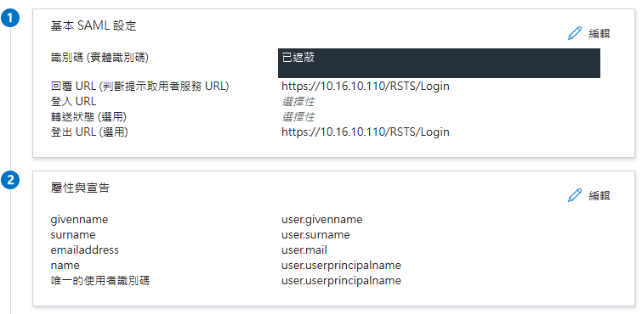
圖 1：使用者提供的 Azure Portal 設定。Reply URL 為 /RSTS/Login，Identifier 已遮蔽，保留五個宣告的對應。本案例登出 URL 也填 /RSTS/Login，但此圖不證明 SAML Single Logout 已正常運作，不將它列為客戶必填值。

屬性與宣告
本文保留案例原有的宣告，不要求為了跟文件一致而刪除。Azure Portal 實機核對 NameID 格式為 Email Address，來源是 user.userprincipalname，其他對應如下。
宣告 | 本案例來源
唯一使用者識別碼 NameID | user.userprincipalname
emailaddress | user.mail
name | user.userprincipalname
givenname | user.givenname
surname | user.surname

SPP 對應不能只看 NameID。官方欄位說明指出，存在 emailaddress 時優先使用該 claim，其次為 name；因此本案例須先核對 user.mail 實際值與 SPP 登入名稱一致。只有未提供這兩個標準屬性宣告時，才依原廠同盟規格使用 Subject NameID。UPN 與郵件地址可能不同，畫面上的來源屬性名稱無法證明兩者實際值相同。SPP claim 對應欄位、同盟 NameID 備援規則
KB 4360719 另提供「只保留 NameID、移除 Additional Claims」的做法，可用來簡化識別值。這是替代方案，不是本案例現況，也不是既有環境的必改項；若採用，需重新核對 SPP 對應並驗收。原廠單一 NameID 方案

使用者指派與中繼資料
本案例「屬性 Properties > 需要指派」已為「是」。到「使用者和群組」選「新增使用者/群組」，加入核准的非管理員測試使用者，核對後完成指派。本文建議先直接指派單一使用者。群組指派需要 Entra ID P1 或 P2，巢狀群組不可當作有效指派依據。Microsoft 指派規則
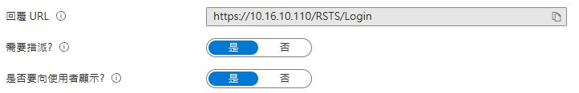
圖 2：Azure Portal 唯讀補拍，「需要指派」與「是否要向使用者顯示」均為「是」。
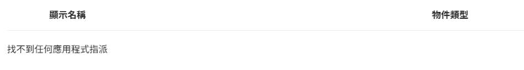
圖 3：同次補拍顯示「找不到任何應用程式指派」。這是目前狀態，不是一般使用者已完成授權的證據。Global Administrator 可不受此指派要求限制，因此不能用管理員登入結果替代一般帳戶驗收。
回到 SAML 頁面，在「SAML 憑證」下載「同盟中繼資料 XML」，記錄簽署憑證到期日。將檔案標示為 Entra ID 端，避免與 SPP XML 傳反。
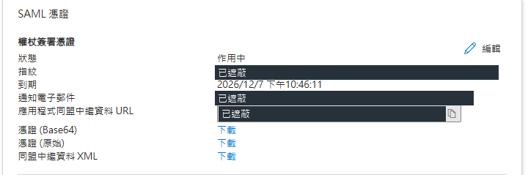
圖 4：使用者提供的 SAML 憑證區塊，狀態為作用中，到期日為 2026/12/7，可由「同盟中繼資料 XML」下載。通知信箱、指紋與 metadata URL 已遮蔽；到期日只屬於本案例。

第三階段 完成 SPP 外部同盟
回到第一階段表單，選「從檔案」，按「瀏覽」匯入 Entra ID 企業應用程式的 XML。核對名稱、Realm 與檔案來源後儲存。既有案例顯示「將使用現有中繼資料，除非上傳新檔案」，表示沿用已匯入的內容，不需要為了拍圖再上傳。
本案例「應用程式 ID 覆寫」已填入一個 HTTPS 識別值，與圖 1 的 Entra Identifier 相同。這是 SAML 識別值，不是 Entra 應用程式 Client ID。沿用此設計時兩端須完全一致；新環境是否需要覆寫，依目標設備及 IdP 設計決定，不視為固定必填。
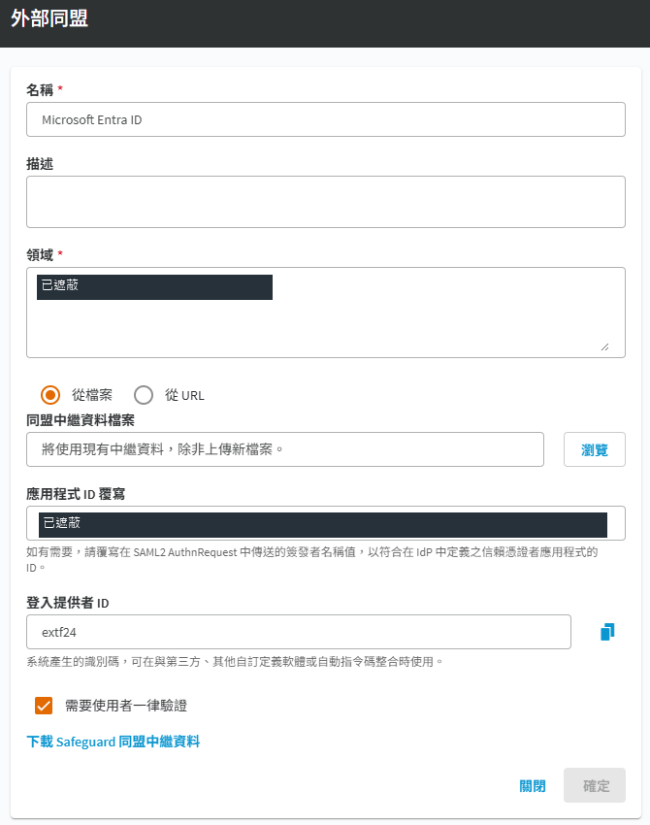
圖 5：使用者提供的既有外部同盟設定。名稱為 Microsoft Entra ID，採「從檔案」，已設定應用程式 ID 覆寫，且勾選「需要使用者一律驗證」；Realm 與覆寫值已遮蔽。
「需要使用者一律驗證」屬於重新驗證行為，不是建立使用者或授權的替代操作。本案例已勾選；其他環境是否啟用按客戶需求決定，並在已有 Entra 工作階段時測試登入提示；不能把勾選此項當成每次 MFA 已生效。本次未實測 SPP 9.0 此選項與客戶條件式存取的組合行為。
從檔案匯入時，SPP 保存靜態 metadata，後續簽署憑證輪替須安排更新。採 URL 時，確認所有節點連線與 TLS 信任，並驗證更新及各節點登入。不要直接編輯帶數位簽章的 XML。原廠 metadata 維護說明

第四階段 對應 SPP 使用者與權利

手動維護的 SPP 使用者
適用於未由 AD 匯入、需在 SPP 個別維護的使用者。在「使用者」新增手動使用者，完成身分基本資料，再到「內容 > 驗證」將驗證提供者選為 Microsoft Entra ID。本案例畫面顯示「登入名稱」，填入 SPP 採用的 claim 實際值 <CUSTOMER_LOGIN_CLAIM>；保留 emailaddress 的流程優先核對 mail 值。較早版本稱為「Email Address or Name Claim」。不能只改使用者名稱就認為對應已完成。原廠使用者驗證欄位
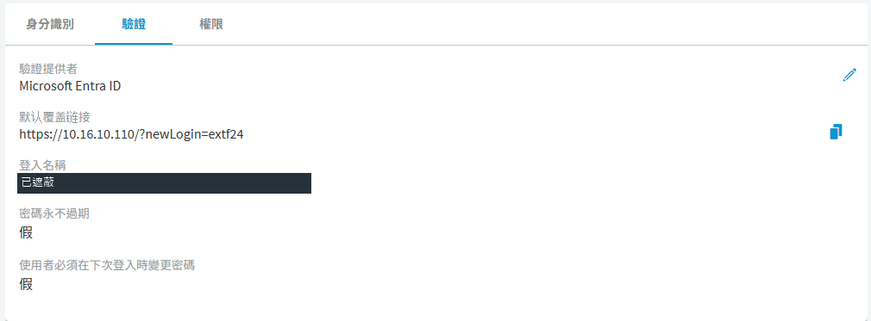
圖 6：使用者提供的「內容 > 驗證」頁面，驗證提供者為 Microsoft Entra ID，登入名稱已遮蔽。預設覆蓋連接含該環境的登入提供者 ID，不可直接複製為其他客戶的網址。
識別提供者描述資料來源，驗證提供者描述如何驗證，兩者用途不同。不要為單一登入建立重複使用者，也不要假設 Entra 指派後會自動佈建至 SPP。

已由 AD 匯入的 SPP 使用者
保留 AD 身分來源，將測試使用者的驗證提供者設為本次外部同盟。到 AD 提供者「屬性 Attributes」，核對「External Federation Authentication」。修改此對應可能影響同一 AD 提供者的其他使用者，先列出影響範圍。官方 AD 對應規則
SPP 實際採用的識別值 | SPP AD 屬性對應 | 驗收條件
name 或僅有 NameID，來源為 user.userprincipalname | userPrincipalName | 雲端送出值與地端該屬性值相同
優先採用 emailaddress，來源為 user.mail | mail | 兩端郵件值相同且不為空

選到相同屬性名稱還不夠。若地端使用內部 UPN 尾碼，雲端使用不同網域，須先解決實際值不同的問題。

配置所需權利
一般使用者不需要在「權限」頁勾選 Appliance Administrator。申請人依職務加入 SPP 權利指定的使用者或群組，套用必要的存取要求原則及資產範圍。Appliance Administrator 是設備管理角色，不是一般使用者登入的必要條件。登入後沒有資產時，應核對權利及範圍，不以增加管理員角色作為修正。SPP 權利設定

第五階段 登入驗收與回復
用獨立瀏覽器工作階段從正式 SPP URL 發起登入，選外部同盟並輸入測試識別值。確認導向預期租用戶、完成驗證、回到正確 SPP 身分，再核對權利。多個允許入口須分別測試。
測試項目 | 通過條件 | 留存紀錄
已指派一般使用者 | Entra 驗證後回到正確 SPP 身分 | 時間、入口、遮蔽身分後的結果
未指派一般使用者 | 需要指派為「是」時被拒絕 | Entra 錯誤代碼與時間
SPP 權利 | 只能看見及申請核准範圍 | 權利、資產範圍及結果
MFA 與條件式存取 | 登入記錄顯示預期原則及驗證結果 | 原則名稱與成功或失敗狀態
VIP 或節點入口 | 各核准端點能完成往返 | 入口清單及結果
緊急管理登入 | 同盟異常仍有核准管理路徑 | 本機登入結果，不記密碼

負向驗收採非管理員帳戶。Global Administrator 不適合用來測試「未指派應拒絕」；也不要為消除 AADSTS50105 而關閉需要指派。Microsoft 驗收注意事項
切換失敗時保留管理連線，以本機緊急帳戶恢復測試使用者原本驗證提供者及必要的 AD 對應，再依備份還原本次變更的企業應用程式設定。不要刪除仍被其他人使用的提供者。記錄回復內容，確認原登入方式恢復後才結束變更。

注意事項

常見問題判斷
現象 | 優先核對
AADSTS50011 或回覆 URL 不符 | 比對要求中的 Reply URL 與已登錄清單，核對主機名稱及完整路徑
AADSTS50105 | 是否需要指派，以及使用者是否有直接或有效群組指派
Entra 成功但 SPP 拒絕 | NameID 實值、SPP 驗證提供者、claim 或 AD 屬性值
登入後沒有可申請資產 | SPP 權利、群組與存取要求原則範圍
更新憑證後失敗 | 是否更新正確應用程式 metadata，各節點是否取得有效簽署憑證
AADSTS75011 | 先比對要求及實際驗證方法，符合既有 KB 情境才評估修正

AADSTS50011 應比對實際 Reply URL，不以猜測路徑排除。Microsoft 錯誤說明
AADSTS75011 的 IdP 變更不是每個環境的必要安裝步驟。另見 KB 001 外部 Federation 驗證方法不符，操作前核對版本、API 定義並備份完整物件。

MFA 與憑證維護
條件式存取需要 Entra ID P1，風險型原則需要 P2。先以測試範圍驗證，再依核准變更擴大；實際 MFA 是否完成，以登入記錄為準。Microsoft 授權說明
指定窗口追蹤簽署憑證到期與更新，記錄 XML 來源、下載日期、更新日期及驗收結果。對外截圖須遮蔽真實信箱、個資、完整 metadata、簽章及權杖。SAML 簽署憑證與網站 TLS 憑證用途不同，不能互相替代。

相關文件
One Identity KB 4360719；Microsoft SAML 單一登入設定；SPP 8.0 LTS 同盟管理指南；AD 登入整合；權利設定；流程參考 Notion
原廠部分舊連結可能轉址；9.0 版本差異須依現場驗收。

